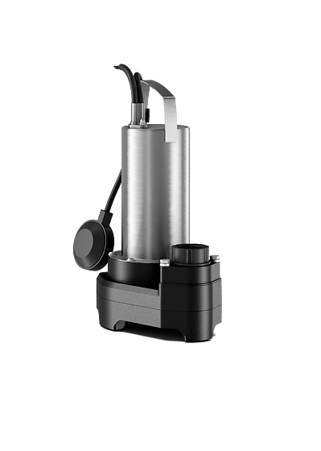
Descriptif pompe de relevage submersible
Les pompes submersibles seront de marque Wilo type Padus MINI3.
Garantie constructeur de 2 ans.

Descriptif et fonctionnalités :
Pompe submersible pour eaux usées (contenant peu de sable et de gravier) et eaux chargées exemptes de matières fécales (dans le domaine de validité de EN 12050-2) pour l'installation immergée stationnaire et transportable en fonctionnement intermittent.

De manière générale les pompes devront répondre aux exigences suivantes :
  - Roue Vortex (V) ou multicanale (M) suivant modèle.
  - Plage de température du fluide de 3°C à 40°C et pouvant accepter une température de fluide de 60°C pendant 3 minutes.
  - Granulométrie de passage de 10 mm pour les versions M (roue multicanale) et 30 mm pour les versions V (roue Vortex).
  - Surveillance thermique autonome du moteur.
  - Moteur monophasé avec condensateur intégré.
  - Corps de pompe en polypropylène, roue en polymère, carter moteur et arbre en acier inoxydable.
  - Mode de fonctionnement immergé : S1.
  - Mode de fonctionnement non immergé : S3 : 20%.

Equipements :
- V = roue Vortex.
- M = roue multicanale.
- A = avec fiche et interrupteur à flotteur.
- 0 = avec extrémité libre du câble pour raccordement sur coffret MS-Lift ou EC-L.
- P = avec fiche.

Wilo-Padus MINI3

